ВСЕРОССИЙСКИЙ ДЕНЬ СЕМЬИ, ЛЮБВИ И ВЕРНОСТИ ОТМЕТИЛИ В КИЗИЛЮРТОВСКОМ РАЙОНЕ
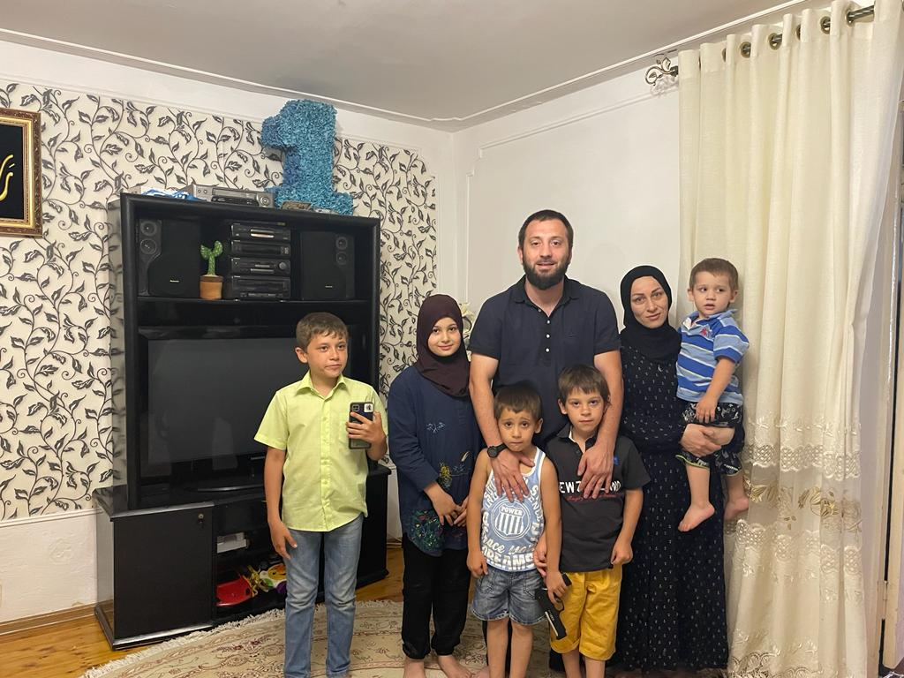
8 июля в России отмечается ни на что не похожий, но очень душевный и глубокий по замыслу праздник – День семьи, любви и верности.
И в этот день сотрудники администрации Кизилюртовского района посетили три семьи, где чтут традиции и берегут тепло семейного очага уже много лет.
В выездном мероприятии приняли участие заместитель главы администрации района Ибрагим Муталибов, начальник отдела культуры и туризма Гаджилав Гаджилаев, начальник отдела физической культуры, спорта и молодежной политики Магомедрасул Абдулахидов, директор районного межпоселенческого культурно-досугового центра Насрула Расулов и другие.
Первая встреча прошла с семьей Юсуповых, которые живут в селе Шушановка. Юсуп и Кавсарат в этом году отмечают 50- летие совместной жизни. По случаю праздника юбиляры принимали цветы и поздравления от имени главы Кизилюртовского района Рустама Татарханова. Главе семейства вручили благодарственное письмо, а супруге -цветы.
«Выражаем вам благодарность за личный пример в создании крепкой семьи, достойное воспитание детей и активную жизненную позицию. Желаем вам дальнейших успехов, здоровья, и долгих лет жизни. Пусть будет теплым и уютным ваш дом»,-говорится в благодарственном письме.
«Такие семьи – пример для всех. Пронести сквозь годы, любовь, чистоту и искренность своих отношений – большой труд. Берегите друг друга и передайте мудрость, свой опыт детям и внукам »,- сказал Ибрагим Муталибов.
Поздравить родителей с годовщиной со дня бракосочетания также приехали их дети, а также внуки и маленькая правнучка. Пожелания долгой семейной жизни, радость и тепло семейных отношений отразились на долгую память в совместной фотографии.
Глава семейства — Юсуп Юсупов является бывшим сотрудником МВД, он окончил ДГПУ, а его супруга Кавсарат Юсупова около 50 лет проработала директором Дома культуры села Стальское.
Вместе они воспитали троих детей (2 дочери и 1сын). А еще у образцовой семьи 8 внуков и два правнука.
Следующая встреча прошла в селе Султанянгиюрт. Делегация посетила молодую многодетную семью Магомедовых . Арсен и Айшат вот уже больше 10 лет живут вместе, воспитывают 4 детей.
Третья встреча прошла в кругу семьи Саадулаевых Асхабали и Шагрузат. Они жители села Комсомольское. 18 лет состоят в браке, воспитывают 4 детей.
Данные семьи получили благодарственные письма и цветы от имени руководства Кизилюртовского района. В их адрес также были сказаны теплые слова с пожеланиями семейного счастья и процветания.
Напомним, что этот праздник был учрежден в 2008 году (в Год семьи) по инициативе депутатов Госдумы РФ, которая была поддержана всеми традиционными религиозными организациями России — ведь идея празднования Дня семьи, любви и верности не имеет конфессиональных границ.
28 июня президентом РФ Владимиром Путиным был подписан указ, согласно документу, праздник будет проводиться «в целях сохранения традиционных семейных ценностей и духовно-нравственного воспитания детей и молодежи».
